Voorspellen

- Lees de uitleg.



Voor je een tekst gaat lezen, voorspel je waar de tekst over gaat. Je kijkt eerst naar de buitenkant van de tekst: naar de titel, de kopjes en de plaatjes.
Als je gaat voorspellen, dan denk je alvast na over het onderwerp van de tekst. Je bedenkt wat je al weet. Als je daarna gaat lezen, begrijp je de tekst beter.
Tijdens en na het lezen controleer je of je voorspelling klopte.

- De titel van de tekst die je gaat lezen is: 22 miljoen eerlijke letters
Bij de tekst staan twee plaatjes. Bekijk ze goed.

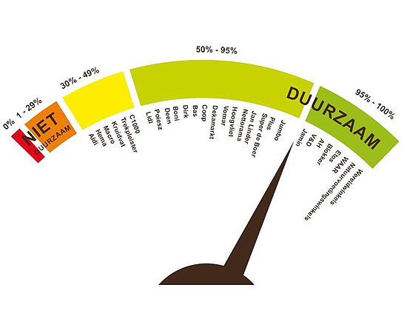

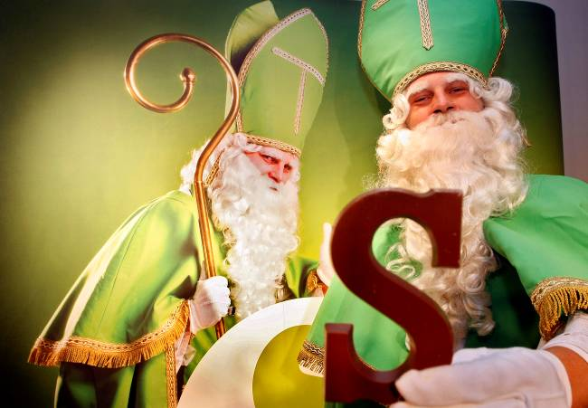

- De tekst bestaat uit een inleiding en vijf stukjes met kopjes erboven. Waar denk je aan bij elk kopje?
Foto: ANP

Eerlijke chocolade | Oxfam Novib | Weg met foute letters | ‘Pure’ chocolade

- Waar denk je dat de tekst over gaat als je kijkt naar de kopjes, plaatjes en titel?

De tekst gaat volgens mij over ___________________________________________
____________________________________________________________________


Tekst lezen
- Lees de tekst met het stappenplan. Stap 1 heb je al gedaan bij opdracht 1. Klopte je voorspelling?
____________________________________________________________________
- Wie of wat is de groene Sint?

____________________________________________________________________
____________________________________________________________________

- Wat betekent beterschap beloven in de zin ‘Eind 2009 beloofden zeven grote winkelketens beterschap’ (in het stukje Weg met foute letters)?

_________________________________________________________

- Schrijf twee woorden uit de tekst op die je niet begrijpt. Wat betekenen deze woorden? Gebruik de woordhulp.
____________________________________________________________________
___________________________________________________________________
____________________________________________________________________
____________________________________________________________________


Een sleutelschema maken
Lees de tekst nog een keer goed door. Let op wat er staat over vorig jaar (2009) en dit jaar (2010). Schrijf de informatie in het schema.

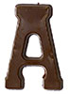


 | 2009 | 2010
Hoe eerlijk? | Niet eens …
In getallen | … miljoen letters fout  = …. % | 23 ………………………….  Letters in de winkels, waarvan  ….. miljoen eerlijk
groene Sint |  | Groene Sint brengt ….
Wat zeggen/doen de winkels? | Zeven grote winkelketens ............ | Goed nieuws: ……………………..

Een naamdicht maken
Maak een naamdicht over eerlijke chocolade. Doe het zo: bedenk met elke letter van het woord eerlijk een woord of een zin. Let op: Het gedicht moet bij de tekst passen.
Je kunt het gedicht intypen op www.tonychocolonely.nl, dan kun je het printen in chocoladeletters.

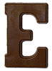





Heb je nog tijd? Beantwoord dan de volgende vragen over de tekst.
Extra vragen over de tekst
- Wat betekent het als er op een product Fair Trade staat?
____________________________________________________________________

- Welke producten van Fair Trade ken je?

____________________________________________________________________

- Wat is Oxfam Novib voor organisatie?

____________________________________________________________________

- Wat betekent puur in de naam van het rapport ‘Pure’ chocolade?

____________________________________________________________________

- Verkoopt de winkel waar jullie de meeste boodschappen doen ook eerlijke chocoladeletters?

____________________________________________________________________

- Zou jij zelf een eerlijke chocoladeletter kopen of maakt het je niet uit?

____________________________________________________________________

